２０２４年度 日本ボバース研究会近畿ブロック小児部門研修会
～痙直型脳性麻痺の基本～

期日 2024年12月15日（日） 9：30 ～ 15：30
講師 山本 裕子
(ボバース小児領域シニアインストラクター PT：ボバース記念病院)
アシスタント 進戸 健太郎 (PT：ボバース記念病院)
内容 痙直型脳性麻痺の病態
基本的な治療原則
ハンドリングの実技練習
※Ｔシャツ・短パンなど実技が行える服装をご用意ください。
※マスクの着用をお願いします。
主 催 日本ボバース研究会近畿ブロック
対象 PT・OT・ST
定員 20名（申し込み多数の場合は選考）
会場 ボバース記念病院１階リハビリテーション室，南館１階リハビリテーション室
受講費 会員5,000円 非会員6,000円（昼食，宿泊は各自でご用意下さい。）
申込方法 Googleフォームでお申込みください。
https://forms.gle/w6WBDXMFJwVDqbDd8
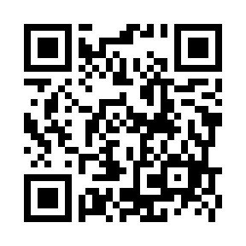
申込締切 2024年11月8日(金)
※受講の可否は11月15日(金)までにメールにてご連絡いたします。
事務局 〒536-0025 大阪府大阪市城東区東中浜１-6-5
社会医療法人大道会 ボバース記念病院
リハビリテーション部 進戸 健太郎(PT)
TEL：06-6962-8197 FAX：06-6962-8197
E-mail：kinkibobath.child@gmail.com

